**ЗАПЪЛВАНЕ**

**Автор: Павел Петров**

В програмата *Paint* са нарисувани N правоъгълника, никои два от които нямат обща точка. Страните на правоъгълниците са в червен цвят, а работното полето на *Paint* е бяло.

Избрали сме инструмента „кофичка”, както и жълт цвят за основен и бял за фонов. Правим Т пъти, в посочения ред, следните три операции:

1. С левия бутон на мишката щракваме в бяла точка с координати (X,Y), вследствие на което избраната област се запълва с жълт цвят.
2. Изчисляваме лицето на запълнената област
3. С десния бутон на мишката щракваме в която и да било точка в жълто и запълнената област се оцветява отново в бяло.

Напишете програма **paint**, която при всяко запълване с жълт цвят, намира лицето на запълнената област.

**Вход**

На първия ред са дадени широчината и височината на работното поле, в което са нарисувани правоъгълниците.

На следващия ред е числото N. Следват N реда с по 4 числа – X, Y, W и H, които са съответно абсцисата и ординатата на горния ляв ъгъл на правоъгълника, ширината и височината му. Следват Т двойки числа - абсцисата и ординатата на точката, в която е щракнато за да се запълни областта в жълт цвят.

**Изход**

За всеки тест от изхода, по реда на въвеждането му, изведете исканото в условието лице на запълнената област.

***Ограничения***: Всички числа от входа са положителни и не по-големи от 10000.

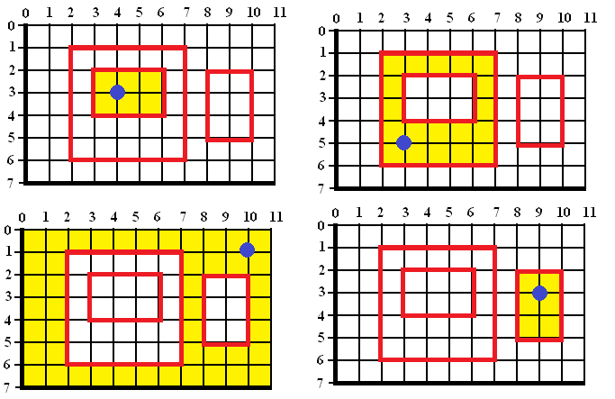**Пример**

**Вход**

11 7

3

2 1 5 5

8 2 2 3

3 2 3 2

4

4 3

3 5

10 1

9 3

**Изход**

6

19

46

6

***Пояснение на примера:*** На картинките в син цвят е показана точката в която се щраква.